**111年度教育部適性教學核心學校甄選計畫**

1. 依據

教育部適性教學全國推動計畫

1. 計畫介紹

「適性教學」(adaptive instruction)指教學的過程能依據學習者的能力與學習需求，而作因應與導引式調整。本計畫擬以提升教師適性教學及相關數位科技教學專業素養為主要目標，使教師透過輔助平臺，適時掌握學生的學習需求，權宜的調整教學策略，能有效擬定適當的教學方案，利用各種教學工具與方法，持續追蹤及評估學生學習狀況，增益個別的學習效果，達成教學目標。「教師適性教學素養與輔助平臺-因材網」(以下簡稱因材網)能協助教師有利於進行適性化教學，達成「因材施教」。

因材網適用之教學模式有單元式診斷與學習扶助、縱貫式診斷與學習扶助、知識結構學習與翻轉教學模式、知識結構學習與自主學習模式、結合因材網的漸進式探究學習模式等五種類型，進行方式分述如下：

1. 單元式診斷與學習扶助

教師單元教學之後，學生透過因材網進行單元診斷測驗，根據系統診斷報告書內容，針對學生該單元的學習弱點，觀看影片與練習題，進行個人化的學習扶助。

1. 縱貫式診斷與學習扶助

進行方式如同單元式診斷模式，惟測驗範圍涵蓋該單元及先備知識的能力指標。以六年級分數除法能力指標6-n-04為例，除了診斷6-n-04外，診斷系統可以在診斷出學生6-n-04不足之時，一併向下診斷5-n-09、4-n-08、3-n-11等6-n-04相關之先備知識，可藉由系統診斷出學生的學習困難發生點開始，進行個人化的學習扶助。

1. 知識結構學習與翻轉教學模式

教師利用因材網任務指派功能，可以指定學生完成課程概念的預習，因材網提供教師對任務執行的統計報表，以利預習程度的掌握與課程的適性安排，課間可使用互動式教學元件輔助教學與討論，課後學生可以透過系統複習教學內容。

1. 知識結構學習與自主學習模式

結合因材網的輔助，融入自主學習四學的教學設計，包含自學、共學、互學及導學，由教師安排學習目標，學生自主學習課程教材，並於課堂進行組內共學與組間互學，教師再利用導學解答學生問題、澄清迷思概念與回顧及總結，以達到提升學生自主學習能力的目標。

1. 結合因材網的漸進式探究學習
2. 課前透過因材網進行先備知識適性診斷測驗，教師藉以了解孩子的先備概念，學生則根據診斷報告書結果，針對該先備知識學習弱點觀看教學影片學習。學生提出觀看心得或疑慮，教師則根據學生的診斷報告及提出的疑慮調整教學策略並釐清迷思概念。
3. 教師依教學內容進度利用因材網教學影片的關鍵提問，引導孩子思考討論，並根據組別規劃不同實驗設計，再依照設計步驟實際操作實驗且紀錄結果，各小組分享實驗結果並討論回饋。
4. 教師引導學生核心概念的形成，指派因材網的適性教學影片讓學習者觀賞跟練習，藉以穩固核心概念。

以下為各教學模式與教學實驗設計之參考架構圖。

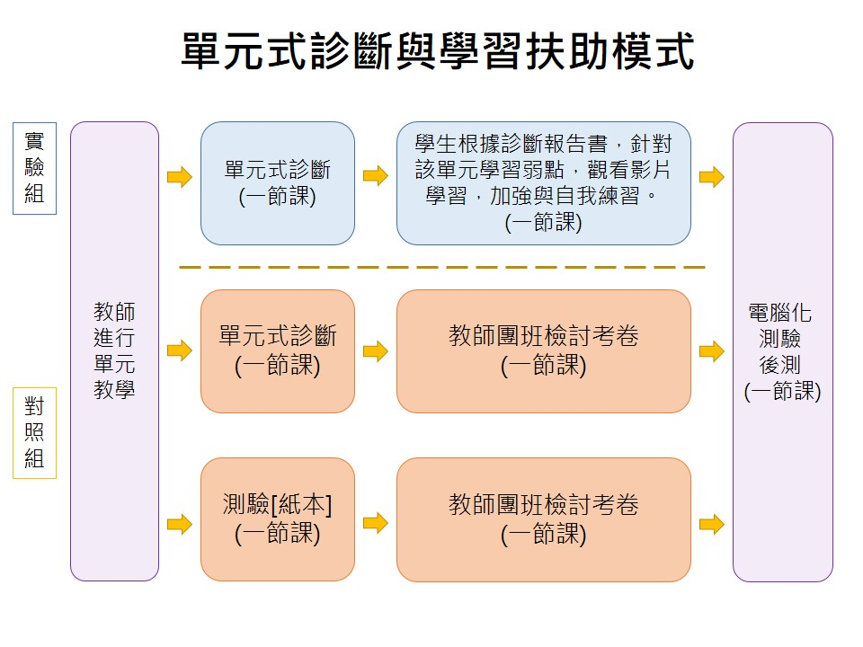

圖1 單元式診斷與補救教學模式

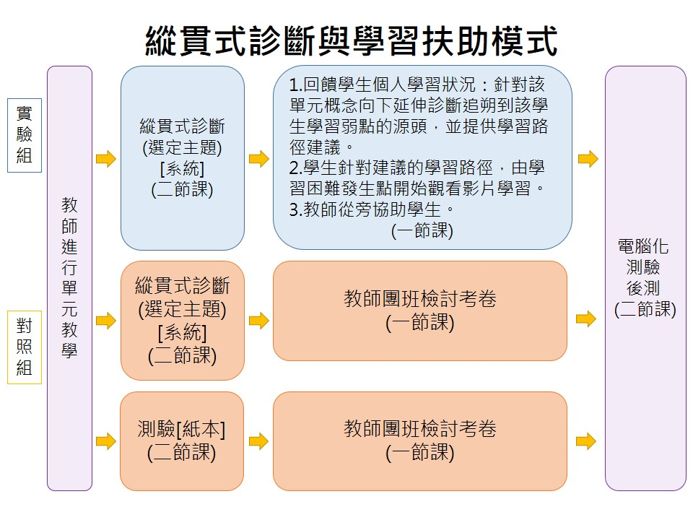

圖 2 縱貫式診斷與補救教學模式

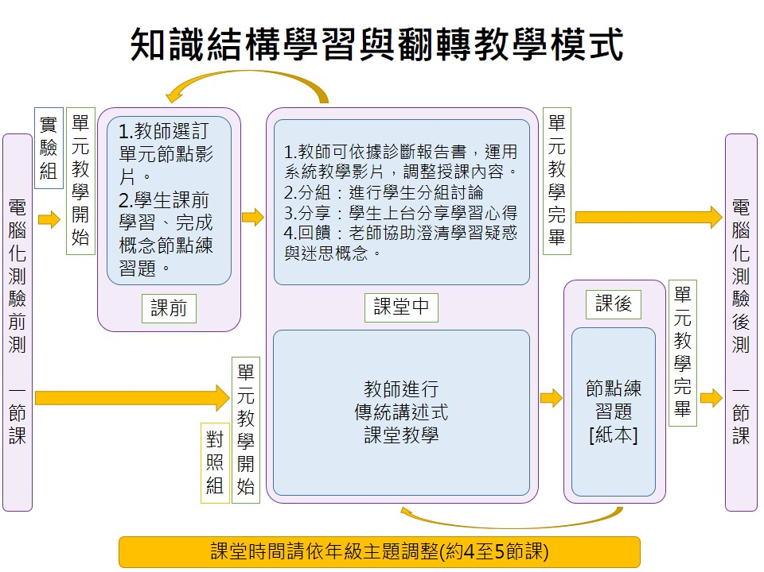

圖3 知識結構學習與翻轉教學模式

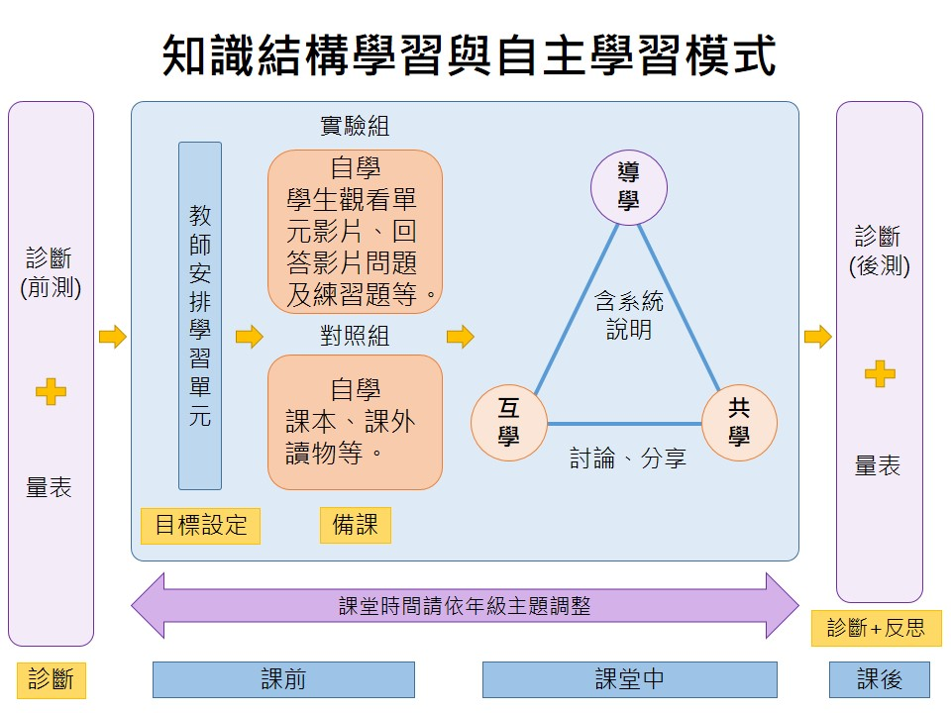

圖 4 知識結構學習與自主學習模式

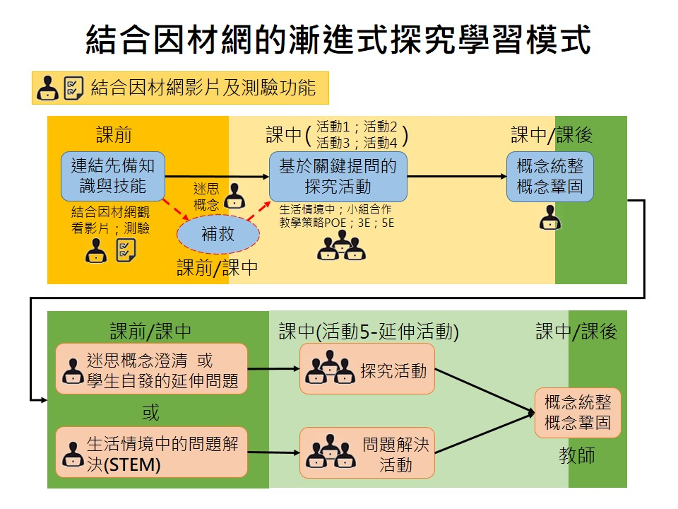

圖5漸進式探究學習模式

1. 補助對象：
2. 曾參與適性教學全國推動計畫核心學校。
3. 曾參與適性教學教材研發實驗計畫中心學校及種子學校。
4. 曾參與教育部科技輔助自主學習推動計畫學校/數位學習推動計畫學校。
5. 計畫期程：自民國111年1月1日至12月31日。
6. 甄選校數：33所。
7. 工作內容

本計畫目標為數學、國語文、自然科學以及英語文領域適性教學的推廣使用，工作詳述如下：

* 1. 持續使用因材網進行教學

核心學校學期中每週至少有1個班級持續使用因材網，計畫提供之平板每台月平均使用時數達10小時以上，未達時數將啟動輔導機制，持續兩個月未達標，將會取消核心資格，並將平板設備歸還本計畫。

* 1. 使用因材網進行學習扶助

利用學習扶助科技化評量診斷結果資料，於使用因材網平台上進行扶助學習。

* 1. 使用因材網派發寒暑假作業

核心學校應每學期至少1個班級，使用因材網平台派發學生寒暑假作業。

* 1. 成立適性教學教師社群

核心學校需成立適性教學教師社群，於每學期召開2次以上經驗交流會議，總計至少4場會議，每場至少三位教師參與，分享因材網教學應用模式與具體成效。

* 1. 研發適性教學教案，並進行教學行動研究及公開授課

核心學校需從翻轉教學、自主學習或漸進式探究等教學模式中至少研發1份教案(配合實驗單元)，並以實驗設計或準實驗設計(含實驗組與對照組至少各二班)，進行1個單元的教學實驗以及1場公開授課以及3場開放教室，探討適性教學之成效，可搭配其他學校一起共備與實驗。

* 1. 定期舉辦輔導座談/會議

核心學校每學期至少辦理1場輔導座談/會議，邀請輔導教授或計畫團隊出席參與，深入瞭解因材網實際運用與推廣情形。

* 1. 研發各領域自主學習教學模式教材包

核心學校選擇數學、國語文、自然科學與英語文其中一種領域發展含有自主學習教學模式的教材包，內含教案、學案、學習單或學生自評表等相關文件。

* 1. 辦理基地學校適性教學推廣工作坊

核心學校協助基地學校辦理適性教學推廣工作坊，每所核心學校至少支援一所基地學校，每場次時長達3小時。

* 1. 適性教學說明影片及成果海報

核心學校由翻轉教學、自主學習或漸進式探究中選擇一種教學模式，錄製1部因材網教學應用推廣影片，並製作1張成果海報，進行分享與推廣。

* 1. 培育適性教學種子教師

由核心學校教師社群中遴選優秀教師，培育適性教學種子教師，協助校內因材網教學應用與分享推廣，每所核心學校至少培訓2位種子教師。

* 1. 培育因材網講師

核心學校需推派1位教師參與因材網講師培訓，協助校內外推廣分享因材網教學應用模式及具體成效。

* 1. 參與標準化測驗，進行成效評估

配合計畫參與標準化測驗，進行成效評估。

* 1. 參與計畫會議及臺灣自主學習節暨科技輔助自主學習與適性教學應用論壇

本計畫將定期召開進度報告、討論會議以及臺灣自主學習節暨科技輔助自主學習與適性教學應用論壇，每所核心學校至少派1人出席。

111年度核心學校工作事項表

| 工作事項 | 數量 | 工作事項 | 數量 |
| --- | --- | --- | --- |
| 持續使用因材網進行教學 | 🗸 | 使用因材網進行學習扶助 | 🗸 |
| 使用因材網派發寒暑假作業 | 1班 | 教師社群會議(每次至少3位) | 4次 |
| 適性教學實驗 | 1場 | 適性教學教案 | 1份 |
| 公開授課 | 1場 | 輔導座談/會議 | 2場 |
| 開放教室 | 3場 | 適性教學推廣工作坊 | 至少  1場 |
| 自主學習教學模式教材包 | 1份 | 成果海報 | 1張 |
| 適性教學說明影片 | 1支 | 因材網講師 | 1位 |
| 種子教師 | 2位 | 參與標準化測驗 | 🗸 |
| 參與臺灣自主學習節暨科技輔助自主學習與適性教學應用論壇 | 🗸 | 參與計畫會議(聯席會議) | 🗸 |

1. 經費補助基準
   1. 每校補助金額基本經費(業務費)為新臺幣8至10萬元，並提供一班的平板設備供推廣使用(平板、平板充電車、MDM SERVER、企業級無線基地台)。
   2. 經費請撥及結報
      1. 請撥：甄選公告後，各校檢附領據與簽署完成之計畫契約書至計畫請款。自核定公文之日起，逾期一個月未請款者，視同放棄。
      2. 結報：於民國111年10月25日(五)前完成經費核銷，其結餘款及未執行經費應繳回計畫執行單位，並應於111年11月18日(四)前檢附原始憑證、支出明細表及收支結算表並公文函報計畫辦理結案事宜。
      3. 7月底前未達工作項目中的一半進度，依情節嚴重程度酌於扣減補助或中止其實驗計畫；若進度嚴重落後，將取消核心學校身分、並需繳回補助款項、補助設備以及掛牌。
      4. 受補助之學校，一經核定，不得任意變更。如因故撤銷或逾期未執行者，最遲應於計畫核定後二個月內備文向計畫說明，並繳回全部補助款項及設備。
      5. 各校之計畫執行情形，將會回報其所屬主管教育行政機關。
   3. 補助經費項目：國內出差旅費(依「國內出差旅費報支要點辦理」)、出席費、諮詢費、鐘點費、輔導費、印刷費、代課鐘點費、餐費、網路頻寬租用費、雜支。
2. 獎勵方式
   1. 計畫團隊及核心學校依校內教職員使用與協助推廣情況，推薦有功人員名單，報請教育部給予嘉獎一至二次。
   2. 計畫團隊每年遴選出績優學校與績優教師，並於臺灣自主學習節暨科技輔助自主學習與適性教學應用論壇頒發獎狀。
   3. 參與計畫附加價值：計畫工作涵蓋教學成效驗證，分析學生學習成效，並產生學生學習狀況報表，供計畫參與學校及老師瞭解學生學習狀況，做為教學改善之依據。
   4. 經與計畫主辦單位簽約後，擇期辦理核心學校頒牌儀式。
3. 申請作業與審查重點
   1. 申請日期：自公告日起至民國110年11月25日(四)止。
   2. 申請方式：
      1. 請填寫「111年度教育部適性教學核心學校申請表」與「因材網推動計畫書」並寄送至[linhsinyi@mail.ntcu.edu.tw](mailto:linhsinyi@mail.ntcu.edu.tw) 。
      2. 第一階段書面審查
         1. 核心學校申請表格式參閱附錄，請填寫基本資料與預估111年可達成推動數量。
         2. 因材網推動計畫書內容：請填寫學校對於因材網的使用規劃，以及平板設備使用規劃與使用時數評估，可提供參與相關計畫推動因材網經驗及成效。
         3. 檔案規格：內容格式不限定，檔案可使用PDF或PPT擇一，PDF檔案頁數請在4頁以內；PPT簡報檔頁數請在10頁以內。
         4. 書面審查與前期計畫成效優良學校可逕行錄取。
      3. 第二階段面談：
         1. 面談日期：民國110年12月1日(三)。
         2. 面試出席人員：申請學校校長及相關承辦人員。
         3. 面試內容：請說明因材網推動計畫，每所學校報告5分鐘，可使用第一階段資料或另行準備簡報電子檔(PPT檔案)。
      4. 申請資料應完備，不符規定或屆期不予受理(以寄送申請時間為準)。
      5. 公告日期：民國110年12月10日(五) 16:00於因材網官網上公告適性全國教學推動計畫-核心學校名單。
   3. 審查重點
      1. 全年使用班級數。(10%)
      2. 全年使用學生數。(10%)
      3. 全年使用教師數。(10%)
      4. 工作坊推廣人數。(10%)
      5. 教師社群數。(10%)
      6. 前期計畫表現。(加分)
      7. 使用領域數。(加分)
      8. 因材網推動方向報告。(50%)
4. 其他注意事項
   1. 計畫相關成果不得侵害他人之智慧財產權及其他權利，如有涉及使用智慧財產權 之糾紛或任何權利之侵害時，悉由受補助單位及執行人員自行負責法律責任。
   2. 其他未盡事宜，依計畫相關函文或公告辦理。
   3. 計畫申請聯絡人：

林欣誼，04-2218-1048，[linhsinyi@mail.ntcu.edu.tw](mailto:linhsinyi@mail.ntcu.edu.tw)

羅中涵，04-2218-1110，[bso106104@gm.ntcu.edu.tw](mailto:bso106104@gm.ntcu.edu.tw)